**TUGAS PRAKTIKUM ALGORITMA & STRUKTUR DATA**

**Jilid 2**



**Oleh :**

**Nama : Rosi Arif Mulyadi**

**NRP : 3121522021**

**Prodi : D3 Teknik Informatika PENS PSDKU Sumenep**

**Kelas : 1 ITA D3 Sumenep**

**Dosen :**

**LUSIANA AGUSTIEN M.Kom**

**POLITEKNIK ELEKTRONIKA NEGERI SURABAYA**

**MODUL 1.1**

**REVIEW ARRAY, POINTER DAN STRUCK**

**Tugas Praktikum**

1. Buatlah menu add, edit, view dan delete data menggunakan array.

Note : operasioperasi tersebut dapat dilakukan pada data dan indeks mana saja. (Inputan data dan indeks dinamis).

Jawab :

Listing Program :

#include <stdio.h>

#include <stdlib.h>

#include <conio.h>

void menambah ();

void mengedit ();

void menghapus ();

void menampilkan ();

int x=0, input[10];

int main ()

{

char x;

char y;

menu_utama:

system ("cls");

printf ("menu Array : \n");

printf ("1. ADD\n");

printf ("2. EDIT\n");

printf ("3. DELETE\n");

printf ("4. VIEW\n");

printf ("5. EXIT\n");

printf ("ketik menu yang anda inginkan : \n");

scanf ("%s",&x);

switch (x)

{

case '1'://memakai tanda petik akrna karakter

{

system ("cls");

menambah();

printf ("untuk kembali kemenu utama (y/t) : ");

scanf ("%s",&y);

if (y=='y')

goto menu_utama;

else exit(0);

}

break;

case '2':

{

system ("cls");

mengedit();

printf ("untuk kembali kemenu utama (y/t) : ");

scanf ("%s",&y);

if (y=='y')

goto menu_utama;

else exit(0);

}

break;

case '3':

{

system ("cls");

menghapus();

printf ("untuk kembali kemenu utama (y/t) : ");

scanf ("%s",&y);

if (y=='y')

goto menu_utama;

else exit(0);

}

break;

case '4':

system ("cls");

menampilkan();

printf ("untuk kembali kemenu utama (y/t) : ");

scanf ("%s",&y);

if (y=='y')

goto menu_utama;

else exit(0);

break;

case '5':

exit(0);

}

return 0;

}

void menambah(void)

{

int jml, n;

printf ("Berapa data yang ingin dimasukkan?");

scanf ("%d",&jml);

for (n=x;n<x+jml;n++)

{

printf ("Masukkan data :");

scanf ("%d",&input[n]);

}

x=n;

}

void mengedit()

{

int n, baru, edit;

printf ("Data yang lama \n");

printf ("INDEX DATA\n");

for (n=0;n<x;n++)

{

printf (" %d %d\n", n+1, input[n]);

}

printf ("Data pada index berapa yang akan di edit?");

scanf ("%d",&edit);

printf ("\nData baru :");

scanf ("%d",&baru);

for (n=0;n<x;n++)

{

if (n==edit-1)

input[n]=baru;

}

printf ("Data setelah diedit : \n");

for (n=0;n<x;n++)

{

printf ("%d\n",input[n]);

}

}

void menghapus()

{

int n, hapus;

printf ("Data yang ada : \n");

printf ("INDEX DATA\n");

for (n=0;n<x;n++)

{

printf (" %d %d\n",n+1,input[n]);

}

printf("\nData yang akan dihapus pada index : ");

scanf ("%d",&hapus);

printf ("Data yang baru\n");

for(n=hapus-1;n<x-1;n++)

{

input[n]=input[n+1];

}

for (n=0;n<x-1;n++)

{

printf ("%d\n",input[n]);

}

x--;

}

void menampilkan()

{

int n;

printf ("Data yang ada :\n");

for(n=0;n<x;n++)

{

printf ("%d\n",input[n]);

}

}

Output :

Tampilan Layar

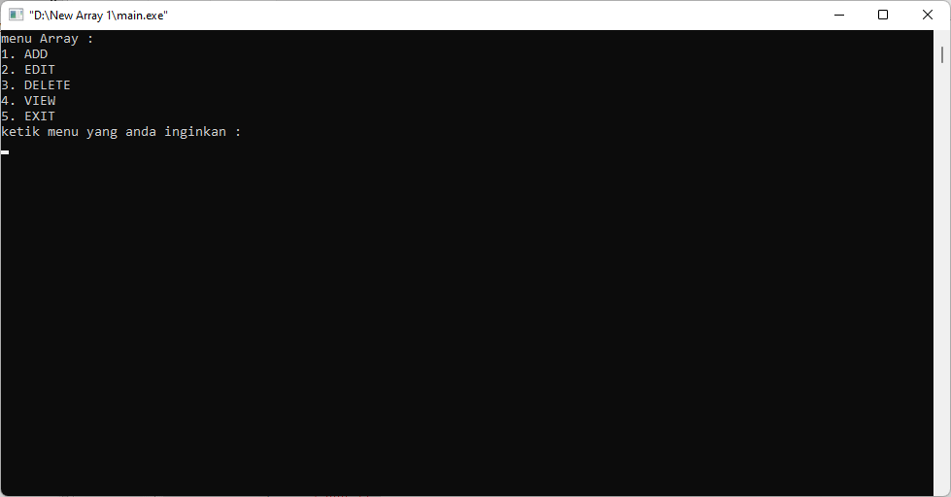

1. ADD

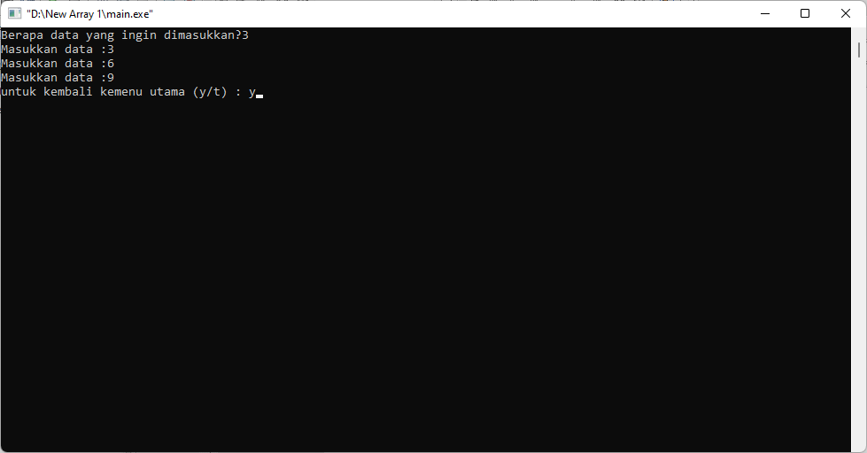

2. EDIT

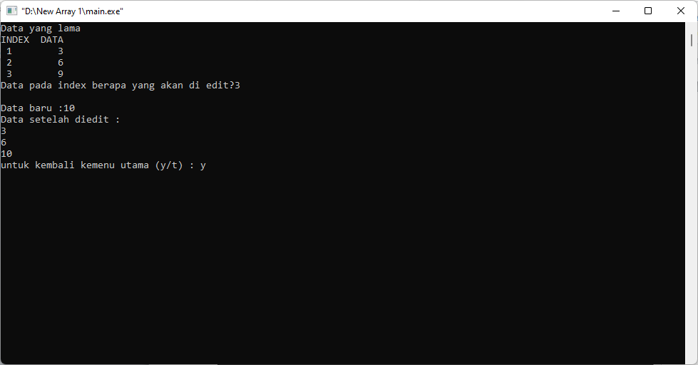

3. DELETE

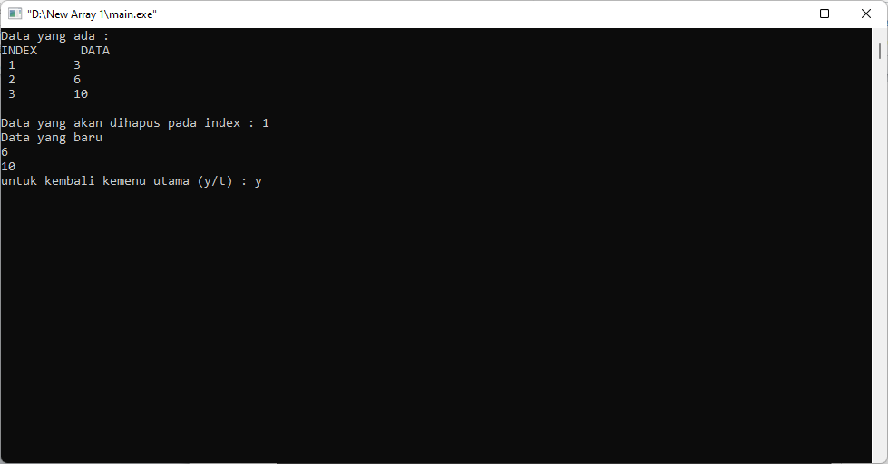

4. VIEW

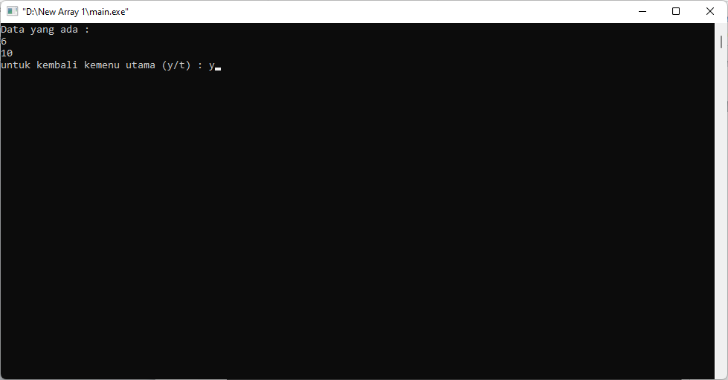

5. EXIT

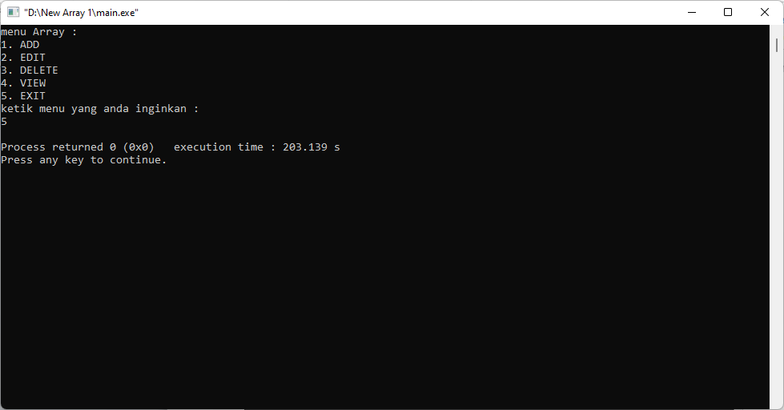

2. Gabungkan soal 1 dan 2 di atas sehingga menghasilkan program berisi struct yang dapat melakukan fungsi add, edit, view dan delete.

Jawab :

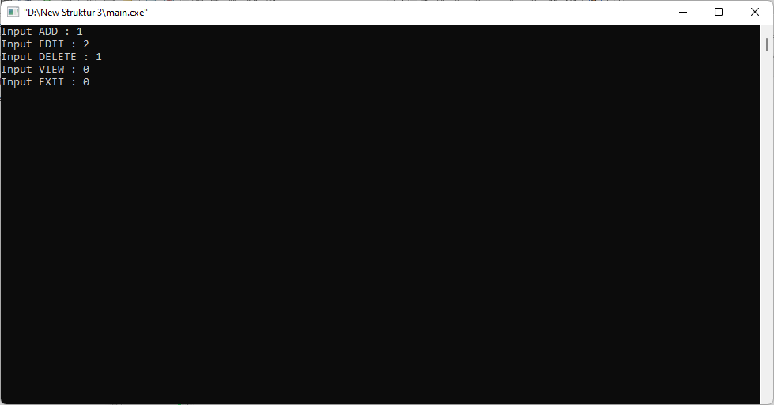

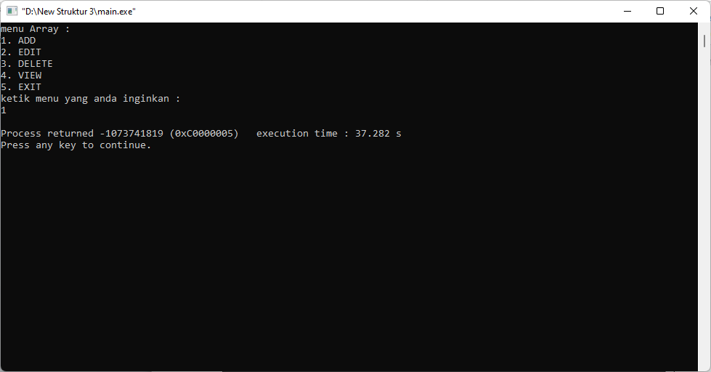

(Mohon maaf hanya mampu sampai sini saja)